PRIJEDLOG IZVEDBENOGA PROGRAMA
uz udžbenički komplet Tragom teksta 2/3
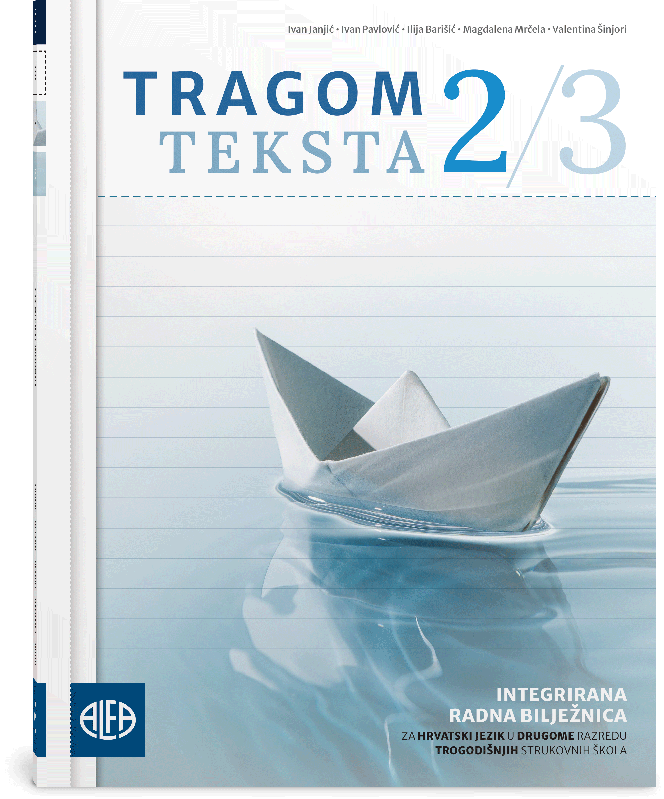
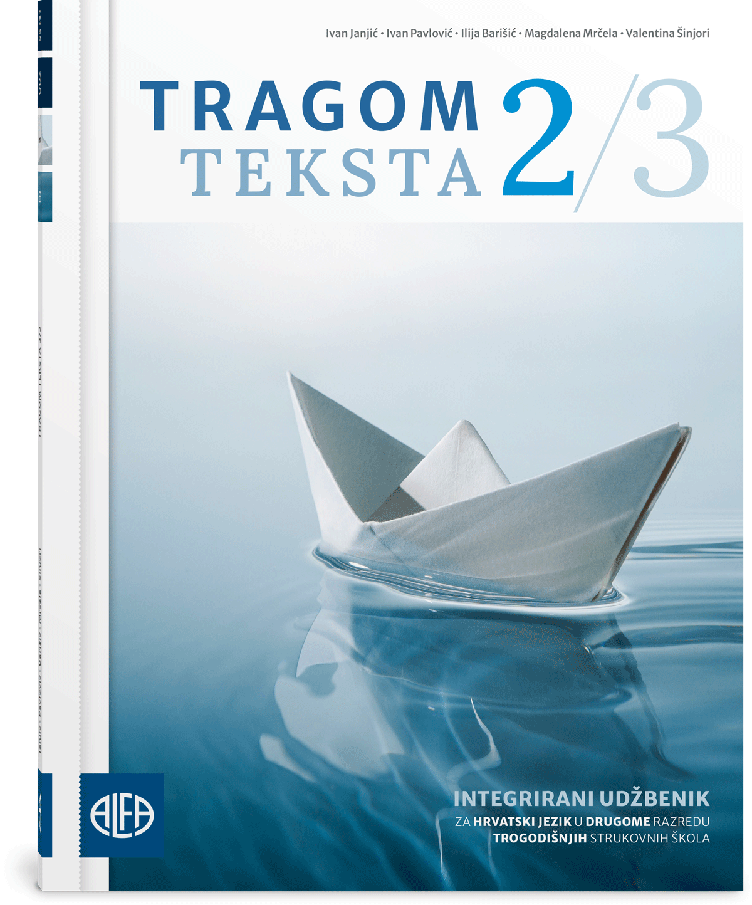

Integrirani udžbenik i radna bilježnica za Hrvatski jezik
u drugome razredu trogodišnjih strukovnih škola



PRVO POLUGODIŠTE

R. br. teme/jedinice |  | Tema /jedinica | Broj sati | Mjesec, tjedan
I. |  | LIJEPA NAŠA VIRTUALNA | 25 – 28 | rujan – studeni (1. – 8. tjedan)
 | 1. | Uvodni sat – upoznavanje s radom | 1 | rujan – studeni (1. – 8. tjedan)
 | 2. | Medijski krajolik  (*najava projekta Moj medijski krajolik) | 1 | rujan – studeni (1. – 8. tjedan)
 | 3. | Vrednote govorenoga jezika | 1 – 2 | rujan – studeni (1. – 8. tjedan)
 | 4. | Situacijski stilovi i govori | 1 – 2 | rujan – studeni (1. – 8. tjedan)
 | 5. | Trebam li igrati prema pravilima? (Pravila i propisi) | 1 | rujan – studeni (1. – 8. tjedan)
 | 6. | Trebam li igrati prema pravilima? (Pravila i propisi) (uvježbavanje) | 1 | rujan – studeni (1. – 8. tjedan)
 | 7. | Rosie Kugli, Dvostruka igra – lažni profil | 1 | rujan – studeni (1. – 8. tjedan)
 | 8. | PROJEKT: Medijski krajolik | 2 | rujan – studeni (1. – 8. tjedan)
 | 9. | Filma: Nisam robot (Victoria Warmerdam, 2023.) | 1 | rujan – studeni (1. – 8. tjedan)
 | 10. | Predikat | 1 | rujan – studeni (1. – 8. tjedan)
 | 11. | Subjekt | 1 | rujan – studeni (1. – 8. tjedan)
 | 12. | Predikat i subjekt (uvježbavanje) | 1 | rujan – studeni (1. – 8. tjedan)
 | 13. | LEKTIRA (1/4):  Rosie Kugli: Dvostruka igra – lažni profil  ILI  lektira prema samostalnome izboru učenika (1. dio) | 2 | rujan – studeni (1. – 8. tjedan)
 | 14. | Objekt | 1 | rujan – studeni (1. – 8. tjedan)
 | 15. | Priložna oznaka | 2 | rujan – studeni (1. – 8. tjedan)
 | 16. | Objekt i priložna oznaka (uvježbavanje) | 1 | rujan – studeni (1. – 8. tjedan)
 | 17. | Atribut i apozicija | 1 – 2 | rujan – studeni (1. – 8. tjedan)
 | 18. | Rečenica i iskaz | 1 | rujan – studeni (1. – 8. tjedan)
 | 19. | Gramatičko ustrojstvo rečenice (ponavljanje i usustavljivanje gradiva) | 2 | rujan – studeni (1. – 8. tjedan)
 | 20. | Prva pismena provjera znanja (Gramatičko ustrojstvo rečenice) | 1 | rujan – studeni (1. – 8. tjedan)
 | 21. | Analiza prve pismene provjere znanja | 1 | rujan – studeni (1. – 8. tjedan)

R. br. teme/jedinice |  | Tema /jedinica | Broj sati | Mjesec, tjedan
II. |  | I PAMETNI PLAČU (1. dio) | 21 (23) – 23 (25) | studeni/prosinac (9. – 16. tjedan)
 | 1. | Kamo si krenuo, čovječe? (Uvod u barok) | 1 – 2 | studeni/prosinac (9. – 16. tjedan)
 | 2. | Ivan Gundulić, Suze sina razmetnoga | 1 | studeni/prosinac (9. – 16. tjedan)
 | 3. | „Navik on živi ki zgine pošteno” (Hrvatski barokni književni krugovi) | 2 | studeni/prosinac (9. – 16. tjedan)
 | 4. | Europska i hrvatska barokna književnost (sinteza) | 1 | studeni/prosinac (9. – 16. tjedan)
 | 5. | Film: Brod u boci (Karlo Gagulić, 2020.) | 1 | studeni/prosinac (9. – 16. tjedan)
 | 6. | Područna raslojenost leksika  (*najava projekta Moj jezični krajolik – prema potrebi) | 2 | studeni/prosinac (9. – 16. tjedan)
 | 7. | Vremenska raslojenost leksika | 1 | studeni/prosinac (9. – 16. tjedan)
 | 8. | Sara Kopeczky: Najtužnije stvari; Sven Adam Ewin, Slikar čudnog imena | 1 | studeni/prosinac (9. – 16. tjedan)
 | 9. | Prva školska zadaća (obilježja književnoumjetničkoga stila) (1/2) | 2 | studeni/prosinac (9. – 16. tjedan)
 | 10. | Ispravak i analiza prve školske zadaće | 1 | studeni/prosinac (9. – 16. tjedan)
 | 11. | Oslonimo se na razum (Uvod u klasicizam i prosvjetiteljstvo) | 2 | studeni/prosinac (9. – 16. tjedan)
 | 12. | Tko je tu komu vuk? (Klasicistička bajka i basna)  ILI  Voltaire, Candide ili Optimizam | 1 – 2 | studeni/prosinac (9. – 16. tjedan)
 | 13. | Hrvatska prosvjetiteljska književnost | 1 | studeni/prosinac (9. – 16. tjedan)
 | 14. | Klasicizam i prosvjetiteljstvo (sinteza) | 1 | studeni/prosinac (9. – 16. tjedan)
 | 15. | Književnost baroka, klasicizma i prosvjetiteljstva (ponavljanje i usustavljivanje gradiva) | 1 | studeni/prosinac (9. – 16. tjedan)
 | 16. | Druga pismena provjera znanja (Barok, klasicizam i prosvjetiteljstvo) | 1 | studeni/prosinac (9. – 16. tjedan)
 | 17. | Analiza druge pismene provjere znanja | 1 | studeni/prosinac (9. – 16. tjedan)
 | prema potrebi | PROJEKT: Moj jezični krajolik | (2) | studeni/prosinac (9. – 16. tjedan)

DRUGO POLUGODIŠTE

R. br. teme/jedinice |  | Tema /jedinica | Broj sati | Mjesec, tjedan
II. |  | I PAMETNI PLAČU (2. dio) | 4 | siječanj  (17. tjedan)
 | 19. | Jasminka Tihi-Stepanić, Gdje je Beata? | 1 | siječanj  (17. tjedan)
 | 20. | LEKTIRA (2/4): Jasminka Tihi-Stepanić, Gdje je Beata?  ILI  lektira prema samostalnome izboru učenika (1. dio) | 2 | siječanj  (17. tjedan)
 | 21. | Gea Vlahović, Odgoj potomaka (medijski tekst) | 1 | siječanj  (17. tjedan)
 | 22. | Hrvatski jezik od 16. do 18. stoljeća | 1 | siječanj  (17. tjedan)

R. br. teme/jedinice |  | Tema /jedinica | Broj sati | Mjesec, tjedan
III. |  | SVIJET KOJI BOLI | 34 (37) – 37 (40) | siječanj – travanj (18. – 28. tjedan)
 | 1. | Gdje je nestao čovjek? (Uvod u europski romantizam)  (*najava projekta Odjeci romantizma u suvremenoj popularnoj kulturi) | 1 – 2 | siječanj – travanj (18. – 28. tjedan)
 | 2. | Edgar Allan Poe, Crni mačak | 2 | siječanj – travanj (18. – 28. tjedan)
 | prema potrebi | Film: U plavetnilo (Antoneta Alamat Kusijanović, 2017.) | (1) | siječanj – travanj (18. – 28. tjedan)
 | 4. | Značenjski odnosi među riječima: sinonimija, antonimija, homonimija | 2 | siječanj – travanj (18. – 28. tjedan)
 | 5. | Značenjski odnosi među riječima: sinonimija, antonimija, homonimija (uvježbavanje) | 1 | siječanj – travanj (18. – 28. tjedan)
 | 6. | PROJEKT: Projekt – odjeci romantizma u suvremenoj popularnoj kulturi | 2 | siječanj – travanj (18. – 28. tjedan)
 | 7. | „Još Hrvatska ni propala” (Uvod u hrvatski romantizam) | 2 | siječanj – travanj (18. – 28. tjedan)
 | 8. | LEKTIRA (3/4): Antun Mihanović, Horvatska domovina | 1 | siječanj – travanj (18. – 28. tjedan)
 | 9. | Red riječi u rečenici | 1 | siječanj – travanj (18. – 28. tjedan)
 | 10. | Rečenice prema sastavu | 1 | siječanj – travanj (18. – 28. tjedan)
 | 11. | LEKTIRA (3/4): Stanko Vraz, izbor iz poezije | 1 | siječanj – travanj (18. – 28. tjedan)
 | prema potrebi | Tena Šarčević, Ljubav u doba interneta (medijski tekst) | (1) | siječanj – travanj (18. – 28. tjedan)
 | 13. | LEKTIRA (3/4): Petar Preradović, izbor iz poezije | 1 – 2 | siječanj – travanj (18. – 28. tjedan)
 | prema potrebi | Jelena Zlatar Gamberožić, Hod | (1) | siječanj – travanj (18. – 28. tjedan)
 | 15. | Književnost europskoga i hrvatskoga romantizma (ponavljanje i usustavljivanje gradiva) | 1 | siječanj – travanj (18. – 28. tjedan)
 | 16. | Treća pismena provjera znanja (Književnost europskoga i hrvatskoga romantizma) | 1 | siječanj – travanj (18. – 28. tjedan)
 | 17. | Analiza treće pismene provjere znanja | 1 | siječanj – travanj (18. – 28. tjedan)
 | 18. | Nezavisnosložene rečenice | 1 – 2 | siječanj – travanj (18. – 28. tjedan)
 | 19. | Nezavisnosložene rečenice (uvježbavanje) | 1 | siječanj – travanj (18. – 28. tjedan)
 | 20. | Uputa (obrada) | 1 | siječanj – travanj (18. – 28. tjedan)
 | 21. | Uputa (uvježbavanje) | 1 | siječanj – travanj (18. – 28. tjedan)
 | 22. | Pisanje funkcionalnoga teksta – uputa (1/2) | 1 | siječanj – travanj (18. – 28. tjedan)
 | 23. | Ispravak i analiza upute | 1 | siječanj – travanj (18. – 28. tjedan)
 | 24. | Zavisnosložene rečenice I (Predikatna, subjektna, objektna i atributna rečenica) | 2 | siječanj – travanj (18. – 28. tjedan)
 | 25. | Zavisnosložene rečenice II (Priložne rečenice) | 2 | siječanj – travanj (18. – 28. tjedan)
 | 26. | Zavisnosložene rečenice (uvježbavanje) | 1 | siječanj – travanj (18. – 28. tjedan)
 | 27. | Višestruko složena rečenica | 1 | siječanj – travanj (18. – 28. tjedan)
 | 28. | Složena rečenica (nezavisnosložena rečenica, zavisnosložena rečenica, višestruko složena rečenica), red riječi u rečenici, značenjski odnosi među riječima (sinonimija, antonimija, homonimija) (ponavljanje i usustavljivanje gradiva) | 2 | siječanj – travanj (18. – 28. tjedan)
 | 29. | Četvrta pismena provjera znanja (red riječi u rečenici, značenjski odnosi među riječima (sinonimija, antonimija, homonimija), složena rečenica: NSR, ZSR, VSR | 1 | siječanj – travanj (18. – 28. tjedan)
 | 30. | Analiza četvrte pismene provjere znanja | 1 | siječanj – travanj (18. – 28. tjedan)

R. br. teme/jedinice |  | Tema /jedinica | Broj sati | Mjesec, tjedan
IV. |  | BUDIMO REALNI | 19 (22) | travanj – lipanj (29. – 35. tjedan)
 | 1. | Živa istina (Uvod u realizam) | 2 | travanj – lipanj (29. – 35. tjedan)
 | 2. | LEKTIRA (4/4): August Šenoa, Prijan Lovro | 3 | travanj – lipanj (29. – 35. tjedan)
 | 3. | Vjenceslav Novak, Posljednji Stipančići | 2 | travanj – lipanj (29. – 35. tjedan)
 | 4. | Književnost europskoga i hrvatskoga (pred)realizma (ponavljanje i usustavljivanje gradiva) | 1 | travanj – lipanj (29. – 35. tjedan)
 | 5. | Druga školska zadaća (obilježja književnoumjetničkoga stila) (2/2) | 2 | travanj – lipanj (29. – 35. tjedan)
 | 6. | Ispravak i analiza druge školske zadaće | 1 | travanj – lipanj (29. – 35. tjedan)
 | prema potrebi | Julijana Matanović, Tko se boji lika još; Iva Mirčić, Ana (vlak koji je prošao) | (1) | travanj – lipanj (29. – 35. tjedan)
 | prema potrebi | Film: Laci bježi u Mađarsku (David Gašo, 2020.) | (1) | travanj – lipanj (29. – 35. tjedan)
 | prema potrebi | Kad reality TV postane (pre)stvaran (medijski tekst) | (1) | travanj – lipanj (29. – 35. tjedan)
 | 10. | Poslovni razgovor (obrada) | 1 | travanj – lipanj (29. – 35. tjedan)
 | 11. | Poslovni razgovor (vježba i izlaganje) | 1 | travanj – lipanj (29. – 35. tjedan)
 | 12. | Tablični životopis: Europass (obrada) | 1 | travanj – lipanj (29. – 35. tjedan)
 | 13. | Pisanje funkcionalnoga teksta – tablični životopis (2/2) | 1 | travanj – lipanj (29. – 35. tjedan)
 | 14. | Ispravak i analiza tabličnoga životopisa | 1 | travanj – lipanj (29. – 35. tjedan)
 | 15. | LEKTIRA: samostalan izbor učenika (2. dio) | 1 | travanj – lipanj (29. – 35. tjedan)
 | 16. | Ponavljanje i usustavljivanje gradiva drugoga razreda | 1 | travanj – lipanj (29. – 35. tjedan)
 | 17. | Zaključivanje ocjena | 1 | travanj – lipanj (29. – 35. tjedan)

Raspon sati na razini cijele godine: 103 (111) – 111 (119)
1. i 2 tema: 50 (52) – 55 (57)
3. i 4. tema: 53 (59) – 56 (62)

Na ovome se nastavnom satu valja usmjeriti na jezične djelatnosti slušanja i čitanja.
Ovoj se nastavnoj jedinici može pristupiti dvojako. Prvo, ako nastavnik/nastavnica odluči u 1. temi kao djelo za cjelovito čitanje čitati s učenicima roman Dvostruka igra – lažni profil autorice R. Kugli, tada je ovaj nastavni sat zamišljen kao motivacija za čitanje cjelovitoga djela (romana) na kojemu se čitaju ulomci iz udžbenika, a nakon toga nastavnik/nastavnica može uputiti učenike u smjernice za cjelovito čitanje djela (udžbenik, str. 35.). Drugo, ako nastavnik/nastavnica odluči u 1. temi zadati učenicima kao djelo za cjelovito čitanje djelo prema njihovu samostalnome izboru, tada se suvremeni hrvatski roman Dvostruka igra – lažni profil može obraditi čitanjem i interpretacijom priređenih ulomaka.
Učenik/učenica čita četiri književna teksta: samostalno čita dva obvezatna književna teksta (u 3. temi – romantičarski pjesnici (Mihanović, Vraz, Preradović – jedna pjesma); u 4. temi – A. Šenoa, Prijan Lovro), jedan suvremeni književni tekst prema odabiru nastavnika (cjelovito ili ulomke) i jedan tekst prema vlastitome izboru (B.2.1.). Kada je riječ o suvremenome književnom tekstu, udžbenikom su ponuđena dva takva teksta: roman Dvostruka igra – lažni profil Rosie Kugli (1. tema) i roman Gdje je Beata? Jasminke Tihi-Stepanić, a nastavnik/nastavnica odabire kojemu će od tih dvaju naslova pristupiti kao djelu za cjelovito čitanje („lektiri”). Drugim riječima, u prvim dvjema temama kao djelu za cjelovito čitanje pristupa se samo jednomu od ponuđenih dvaju romana – ili romanu Dvostruka igra – lažni profil ili romanu Gdje je Beata?. Ako se kao djelo za cjelovito čitanje odabere prvi roman, tada učenici čitaju djelo prema samostalnome izboru u drugoj temi, a ako se pak kao djelo za cjelovito čitanje odabere drugi roman, tada učenici čitaju djelo prema samostalnome izboru u prvoj temi.
Ako svi učenici ne stignu svoju izbornu lektiru izložiti u dvama predviđenim satima, dodatni sat za izlaganje izborne lektire predviđen je u četvrtoj temi.
Ako se romanu Gdje je Beata? ne pristupa kao djelu za cjelovito čitanje (nego će učenici u ovoj temi čitati djelo prema samostalnome izboru), tada se taj roman obrađuje na temelju ulomaka u udžbeniku. U suprotnome slučaju ova se nastavna jedinica preskače.
Ako svi učenici ne stignu svoju izbornu lektiru izložiti u dvama predviđenim satima, dodatni sat za izlaganje izborne lektire predviđen je u četvrtoj temi.
Na ovome se satu može primijeniti metoda obrnute učionice, što znači da bi se učenicima ranije trebala dati uputa da prouče istoimenu udžbeničku jedinicu te pripreme svoja izlaganja. Predlažemo da ovaj sat bude organiziran u obliku grupnoga rada: učenici se mogu podijeliti u tri skupine, od kojih svaka obrađuje jedan aspekt udžbeničke jedinice odnosno povijesti hrvatskoga jezika: 16. st., 17. st. i 18. st.
Nastavnik/nastavnica može odabrati i samo jednu od ponuđenih dviju pjesama (Zora puca, bit će dana; Putnik) za cjelovitu interpretaciju.
Ovaj je sat predviđen za one učenike koji, eventualno, svoju izbornu lektiru nisu izložili u prvome dijelu (tijekom 1./2. teme), pa to mogu učiniti ovdje.

